SISTEM INFORMASI PENJUALAN BERBASIS WEB DI CV. ALBADI MEDIA

# Denny Rusdianto, S.T., M.Kom.1, Khilda Nistrina, S.Pd., M.Sc2, Agung Purnama3

1 Program Studi Sistem Informasi Universitas Bale Bandung

2 Program Studi Sistem Informasi Universitas Bale Bandung

3 Program Studi Sistem Informasi Universitas Bale Bandung

Email: 1 [denny.rusdianto@gmail.com,](mailto:denny.rusdianto@gmail.com) 2 [khildanistrina94@gmail.com](mailto:yaya@cdi.co.id) , 3 [agungpurnama347@gmail.com](mailto:agungpurnama347@gmail.com)

## *ABSTRACT*

*The rapid development of technology in recent decades is marked by the increasing importance of information and data processing in many aspects of human life. One that gets a positive impact from the development of this information is a company engaged in sales and services. With good technology and information systems, companies can provide, manage, and report financial reports accurately and on time so that they can carry out key activities in the value chain effectively and efficiently. CV. Albadi Media is a shop that sells school facilities and infrastructure located on JL. Adipati Ukur No. 62 Ds. Banjaran Wetan Kec. District Banjar. Bandung, West Java 40377. The existing sales information system in this company is still not optimal, judging from the specification of data management needs on CV. Albadi Media, namely the absence of an application to manage detailed data, such as product masters, product stock, sales transactions, sales reports and customer data. The researcher plans to design a web-based sales information system using the PHP programming language and MySQL database. The web creation method used in this research is the waterfall with the Laravel framework model. For data collection is done by using qualitative observation and interviews. The results of the study with the implementation of this web-based sales information system application that can produce software requirements specification documents for sales information system applications that handle data management, produce sales information system designs that are in accordance with the requirements specifications on CV. Albadi Media and produce a sales information system that can make it easier for companies to manage data.*

***Keywords*** *: Information System, Sales, Web*

## *ABSTRAK*

Perkembangan teknologi yang sangat pesat beberapa dasawarsa ini, ditandai dengan semakin pentingnya informasi dan pengolahan data dalam banyak aspek kehidupan manusia. Salah satu yang mendapatkan dampak positif dari perkembangan informasi ini adalah perusahaan yang bergerak dibidang penjualan dan jasa. Dengan teknologi dan sistem informasi yang baik perusahaan dapat menyediakan, mengelola, dan melaporkan laporan keuangan dengan akurat dan tepat waktu sehingga bisa melakukan aktivitas utama pada value chain secara efektif dan efisien. CV. Albadi Media merupakan sebuah toko yang menjual sarana dan prasarana sekolah yang berada di JL. Adipati Ukur No.62 Ds. Banjaran Wetan Kec. Banjaran Kab. Bandung, Jawa Barat 40377. Sistem informasi penjualan yang ada pada perusahaan ini masih belum optimal, dilihat dari spesifikasi kebutuhan pengelolaan data pada CV. Albadi Media yaitu belum adanya aplikasi untuk mengelola data secara rinci, seperti master produk, stok produk, transaksi penjualan, report penjualan dan data pelanggan. Peneliti berencana membangun sebuah sistem informasi penjualan berbasis web menggunakan bahasa pemrograman PHP dan *data base MySQL*. Metode pembuatan system informasi yang digunakan dalam penelitian ini yaitu *waterfall* dengan model *framework laravel.* Untuk pengumpulan data dilakukan dengan menggunakan metode observasi dan wawancara. Hasil penelitian dengan diterapkannya sistem informasi penjualan berbasis web ini yaitu dapat menghasilkan sebuah sistem informasi penjualan yang menangani pengelolaan data, menghasilkan rancang bangun sistem informasi penjualan yang sesuai dengan spesifikasi kebutuhan pada CV. Albadi Media serta menghasilkan sistem informasi penjualan yang dapat mempermudah perusahaan dalam mengelola data.

***Kata Kunci****: Sistem Informasi, Penjualan, Web*

# PENDAHULUAN

* 1. Latar Belakang

Perkembangan teknologi yang sangat pesat beberapa dasawarsa ini, ditandai dengan semakin pentingnya informasi dan pengolahan data dalam banyak aspek kehidupan manusia. Salah satu yang mendapatkan dampak positif dari perkembangan informasi ini adalah perusahaan yang bergerak dibidang penjualan dan jasa. Perusahaan dagang merupakan perusahaan yang kegiatan utamanya melakukan penjualan dan penawaran produknya dalam bentuk pelayanan atau

jasa. Dengan teknologi dan sistem informasi yang baik perusahaan dapat menyediakan, mengelola, dan melaporkan laporan keuangan dengan akurat dan tepat waktu sehingga bisa melakukan aktivitas utama pada *value chain* secara efektif dan efisien. Dengan peningkatan kualitas teknologi perusahaan ini dapat membantu meningkatkan kualitas dan mengurangi biaya produksi baik barang maupun jasa. Untuk pihak manajemen sistem informasi sangat membantu dalam proses pengambilan keputusan perusahaan. Salah satu perusahaan dagang di Kabupaten Bandung adalah CV.

Albadi Media, yang merupakan sebuah toko yang menjual sarana dan prasarana sekolah, berada di Jl. Adipati Ukur No. 62 Desa Banjaran wetan Kecamatan Banjaran Kabupaten Bandung. Dengan memanfaatkan teknologi dan sistem informasi, maka CV. Albadi media dapat meningkatkan kualitas dan mengurangi biaya produksi. Namun, pada kenyataannya CV. Albadi media masih menggunakan sistem manual, sehingga belum memanfaatkan sistem informasi secara optimal untuk mengelola data secara rinci, seperti master produk, stok produk, transaksi penjualan, *report* penjualan dan pelanggan. Oleh karena itu perusahaan seringkali mengalami kerugian dan ketidak sesuaian yang pada akhirnya dapat berpengaruh pada kelancaran dalam melakukan pelayanan terhadap pelanggan. Berdasarkan permasalahan di atas peneliti berencana membangun sebuah sistem informasi penjualan berbasis web menggunakan bahasa pemrograman PHP dan *data base MySQL*. Metode yang digunakan dalam penelitian ini yaitu *waterfall* dengan model *framework laravel.* Manfaat yang bisa diambil dari penelitian ini antara lain menjadi salah satu solusi untuk meningkatkan penjualan perusahaan dan memberikan kemudahan bagi perusahaan dalam mengelola data data secara rinci dan akurat.

Berdasarkan uraian pada latar belakang diatas, maka rumusan masalah untuk penelitian ini adalah Bagaimana spesifikasi kebutuhan pengelolaan data penjualan pada CV. Albadi media? Bagaimana rancang bangun sistem informasi penjualan yang sesuai dengan spesifikasi kebutuhan pada CV. Albadi media? Dan Bagaimana membangun sistem informasi pengelolaan data penjualan yang sesuai dengan rancang bangun yang telah dibuat?

Penelitian terdahulu yang digunakan dalam penelitian ini antara lain:

1. Ferdika, M., & Kuswara, H. (2017). dalam penelitiannya yang berjudul Sistem Informasi Penjualan Berbasis Web Pada PT Era Makmur Cahaya Damai Bekasi. Hasil dari penelitian ini yaitu pelaporan dan pengontrolan informasi secara stok barang dapat dilakukan dengan baik serta jangkauan Pemasaran took dapat lebih luas sehingga dapat meningkatkan omset penjualan toko.
2. Nurwahyunita, N., Dewi, I. K., & Harahap, S. Z. (2021). Dalam penelitiannya yang berjudul Sistem Informasi Penjualan Obat Pada Toko Obat Anugrah Rantauprapat Berbasis Web. Hasil dari penelitian ini yaitu Dapat meningkatkan kinerja dalam proses penginputan dan pencarian data penjualan serta proses pemasaran dari Toko Obat Anugerah Rantauprapat.
3. Fauzi, F., Wulandari, W., & Aprilia, S. (2021). Dalam penelitiannya dengan judul Sistem Informasi Penjualan Produk Berbasis Web Pada Chanel Distro Pringsewu. Hasil dari penelitian ini yaitu mempermudah pelanggan membeli produk Chanel Distro Pringsewu secara online kapan saja

dan dimana saja tanpa menyita waktu,dan pelanggan juga dapat mengetahui informasi produk apa saja dan bagaimana disain yang tersedia di Distro Pringsewu.

# Tinjauan Pustaka

1. Sistem Informasi

sistem informasi adalah suatu kumpulan dari komponen-komponen dalam perusahaan atau organisasi yang berhubungan dengan proses penciptaan dan pengaliran informasi (Marimin, Tanjung dan Prabowo, 2006:18). Sistem informasi merupakan serangkaian komponen berupa manusia, prosedur, data dan teknologi (seperti komputer) yang digunakan untuk melakukan sebuah proses untuk menghasilkan informasi yang bernilai untuk pengambilan keputusan (Soeherman & M. Pinontoan, 2008:5).(Prasetyo & Susanti, 2016)

1. Penjualan

Penjualan merupakan suatu kegiatan yang dilakukan sebagian manusia dalam menjual barang dagangan yang dimiliki baik itu barang ataupun jasa kepada pasar agar mencapai suatu tujuan yang diinginkan. Penjualan adalah suatu transaksi yang bertujuan untuk mendapatkan suatu keuntungan, dan merupakan suatu jantung dari suatu perusahaan (Himayati, 2008:123). Dengan pengertian lain definisi penjualan adalah pemindahan hak milik atas barang atau pemberian jasa yang dilakukan penjualan kepada pembeli dengan harga yang disepakati bersama dengan jumlah yang dibebankan kepada pelanggan dalam penjualan barang atau jasa dalam suatu periode akuntansi (Rangkuti, 2009:206).(Prasetyo & Susanti, 2016).

1. Produk

Produk adalah segala sesuatu yang dapat ditawarkan kepada pasar untuk diperhatikan, dimiliki, digunakan, atau dikonsumsi sehingga dapat memuaskan keinginan atau kebutuhan pelanggan. (Hernita, 2018).

1. Stok

Pengertian dari stok atau persediaan menurut Raymond McLeod, Jr: 1998 adalah sebagai suatu aktiva yang meliputi barang-barang milik perusahaan dengan maksud untuk dijual dalam periode usaha yang normal. (Mujiati & Sukadi, 2018)

1. Web

Menurut (Agus Hariyanto, 2015), Website adalah : “*Web* dapat diartikan sebagai kumpulan halaman yang menampilkan informasi data teks, data gambar, data animasi, suara, video dan gabungan dari semuanya, baik yang bersifat statis maupun dinamis yang membentuk satu rangkaian bangunan yang saling terkait, dimana masing-masing dihubungkan dengan jaringan-jaringan halaman (*hyperlink*)”.

1. PHP

"PHP: *Hypertext Prepocessor*", yaitu bahasa pemrograman yang digunakan secara luas untuk penanganan pembuatan dan pengembangan sebuah situs web dan bisa digunakan bersamaan dengan HTML. PHP diciptakan oleh Rasmus Lerdorf pertama kali tahun 1994. Pada awalnya PHP adalah singkatan dari "Personal Home Page Tools". Selanjutnya diganti

menjadi FI ("*Forms Interpreter*"). Sejak versi 3.0, nama bahasa ini diubah menjadi "PHP: *Hypertext Prepocessor*" dengan singkatannya "PHP". PHP versi terbaru adalah versi ke 5. Berdasarkan survey Netcraft pada bulan Desember 1999, lebih dari sejuta site menggunakan PHP, di antaranya adalah NASA, Mitsubishi, dan RedHat. (ambarita, 2018).

1. MySQL

MySQL adalah sebuah perangkat lunak sistem manajemen basis data *SQL* (*database management system*) atau DBMS yang *multithread, multi- user,*dengan

sekitar 6 juta instalasi di seluruh dunia. MySQL AB membuat MySQL tersedia sebagai perangkat lunak gratis dibawah lisensi *GNU General Public License* (GPL), tetapi mereka juga menjual dibawah lisensi komersial untuk kasus-kasus dimana penggunaannya tidak cocok dengan penggunaan GPL.(ambarita, 2018).

1. *Unified Modeling Language* (UML**)**

*Unified Modelling Language* (UML) adalah bahasa pemodelan untuk sistem atau perangkat lunak yang berparadigma berorientasi objek. Abstraksi konsep dasar

UML terdiri dari *structural classification*, *dynamic behavior*, dan *model management* dapat kita pahami *main concepts* sebagai term yang akan muncul pada saat membuat diagram dan *view* adalah kategori dari diagram tersebut. UML mendefinisikan diagram- diagram sebagai *Use case diagram*, *Class diagram*, *Statechart diagram*, *Activity diagram*, *Sequence diagram*, *Collaboration diagram*, *Component diagram*, dan *Deployment diagram*. (Suendri, 2018).

# Metodologi

Dalam penelitian ini penulis melakukan langkah- langkah yang akan dilakukan untuk membuat sistem informasi penjualan. Adapun kerangka pikir penelitian yang digunakan dengan mengadaptasi metode *waterfall* seperti terlihat pada gambar berikut:

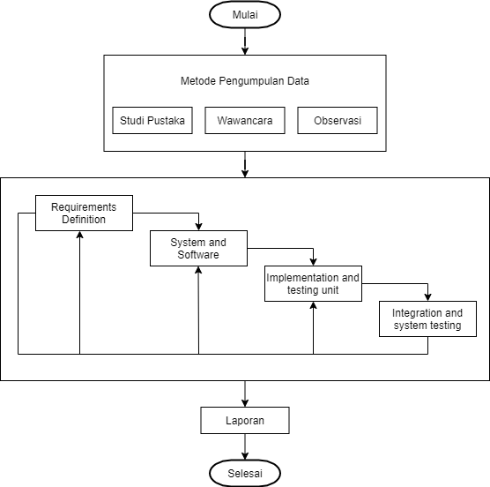

Gambar 1. Metodologi

# PEMBAHASAN

* 1. **Analisis**

Tabel 2. Analisis PIECES

|  |  |  |
| --- | --- | --- |
| **No** | Analisis PIECES | Sistem Lama |
|  | *Performance*  (Kinerja) | Proses transaksi cukup lama, sehingga memperlambat proses kerja. |
|  | *Information*  (Informasi) | - Penyampaian informasi kurang akurat sehingga seringkali mengalami kerugian karena ketidak sesuaianinformasi, |
|  | - Waktu yang dibutuhkan dalam proses pembuatan laporan terbilang cukup lama, kerena masih dilakukan  secaramanual. |
|  | *Economic*  (Ekonomi) | Dilihat untuk jangka panjangnya, biaya produksi yang dikeluarkan akan semakin meningkat seiring dengan perkembangan usaha  dan kebutuhan alat tulis. |
|  | *Control*  (Keamanan) | -Pada sistem yang sedang berajalan saat ini, tidak adanya pengamanan terhadap laporan penjualan yang penting,  sehingga kehilangan atau kerusakan dapat terjadi. |
|  | *Efficiency* | Beban kerja yang diterima |
| (Efisiensi) | sangat banyak, yakni |
|  | pencatatan data transaksi, data |
|  | produk, data stok serta |
|  | pembuatan laporan. |
|  | *Servieces*  (Pelayanan) | Dalam proses transaksi terhitung cukup lama, kerena pencari barang yang di minta oleh para pelanggan dilakukan dengan pengecekan pada  daftar produk, sehingga pelanggan merasa diabaikan. |

Berdasarkan analisis PIECES diatas yang dilakukan di CV. Albadi media penulis akan mengusulkan membuat sistem informasi penjualan berbasis web untuk mengatasi masalah-masalah diatas sehingga waktu yang diperlukan menjadi efisien dan laporan tersimpan di media elektronik dengan klasifikasi.

# Perancangan

Perancangan ini membahas tentang peracangan model sistem dengan menentukan input, proses, dan output pada sebuah sistem informasi.

*Use Case Diagram*

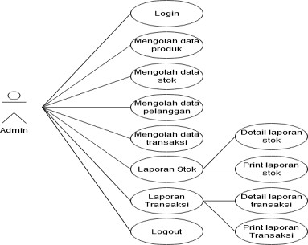

Gambar 2. *Use Case Diagram*

*Activity diagram login* yang dapat dilihat pada gambar dibawah ini.

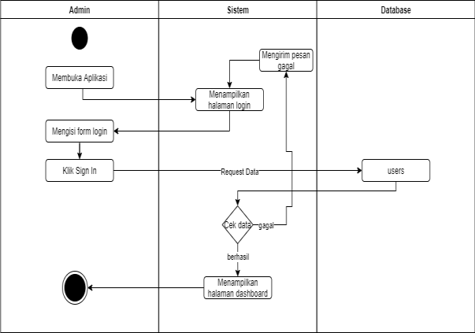

Gambar 3. *activity diagram login*

Berikut adalah *class diagram* sistem informasi penjualan.

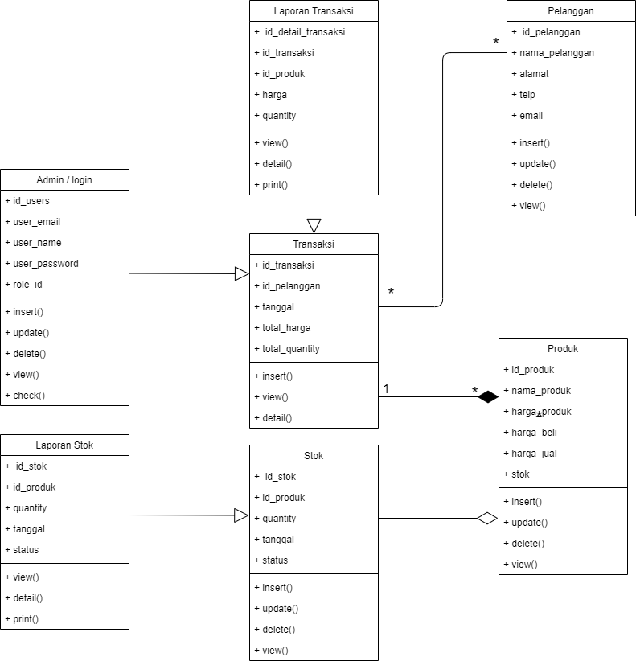

Gambar 4. *Class Diagram* Sistem Informasi Penjualan

*Sequence diagram login* yang dapat dilihat pada Gambar dibawah ini.

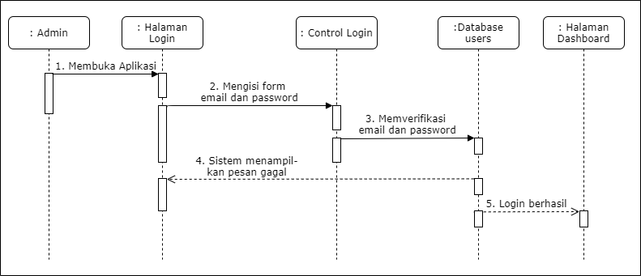

Gambar 5. *Sequence diagram login*

# IMPLEMENTASI & PENGUJIAN

* 1. **Implementasi *Software***

Implementasi *software* merupakan tampilan- tampilan pada aplikasi penjualan berbasis web sebagai pemberian informasi secara visual mengenai penjualan. Implementasi antar muka dapat dilihat pada gambar berikut:

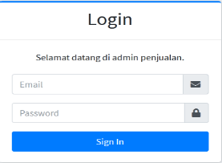

Gambar 6. Tampilan Halaman *Login*

Gambar diatas merupakan tampilan *login* pengguna untuk masuk ke dalam sistem, jika pengguna dan kata sandi salah maka pengguna tidak diizinkan untuk menampilkan menu utaman dan akan terus ditampilkan *form login* tersebut, jika pengguna dan kata sandi benar maka dapat mengakses fitur menu utama.

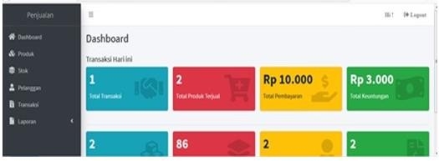

Gambar 7. Tampilan Menu Utama

Gambar diatas adalah tampilan menu utama. Di menu utama ini pengguna bisa mengakses semua fitur aplikasi seperti: data produk, data stok barang, data

pelanggan, data transaksi, dan cetak laporan. Tombol tersebut akan muncul apabila pengguna memasukan nama pengguna dan kata sandi yang benar pada form login sebelumnya.

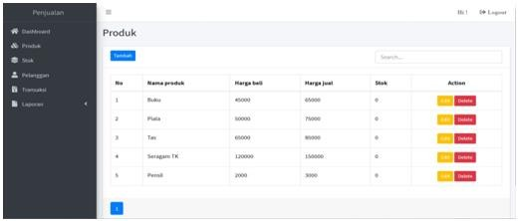

Gambar 8. Tampilan Data Produk

Gambar diatas merupakan tampilan data produk. Data produk akan muncul apabila pengguna menekan tombol data produk di menu utama. Pengguna bisa mengganti data produk berdasarkan data produk yang ada. Pengguna bisa mengubah data produk apabila pengguna sudah menekan tombol edit, dan menghapus produk dengan menekan tombol *delete*. Selain itu pengguna bisa menambahkan atau memasukan produk dengan menekan tombol tambah sehingga produk yang ingin ditambahkan akan ditampilkan.

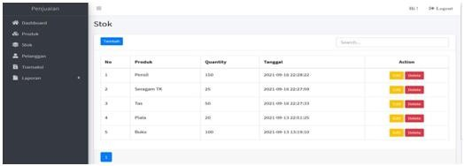

Gambar 9. Tampilan Data Stok

Gambar diatas merupakan tampilan data stok yang berfungsi mengelola persediaan barang. Data stok ini akan muncul apabila pengguna menekan tombol data stok di menu utama. Pengguna bisa mengganti data produk berdasarkan data produk yang ada. Selain itu pengguna bisa mengubah data stok apabila pengguna sudah menekan tombol edit, dan menghapus dengan menekan tombol *delete*. Selain itu pengguna bisa menambahkan atau memasukan stok produk dengan menekan tombol tambah sehingga stok produk yang ingin ditambahkan akan ditampilkan.

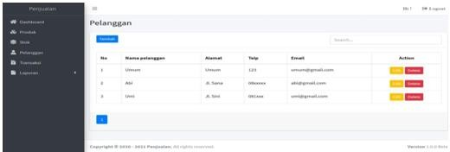

Gambar 10. Tampilan Data Pelanggan

Gambar diatas merupakan tampilan data pelanggan. Dimana data pelanggan ini berfungsi untuk mengelola daftar pelanggan yang melakukan transaksi. Data pelanggan akan muncul apabila pengguna menekan tombol pelanggan di menu utama. Pengguna bisa mengubah data pelanggan apabila pengguna sudah menekan tombol edit, dan menghapus dengan menekan tombol *delete*. Selain itu pengguna bisa menambahkan atau memasukan data pelanggan baru dengan menekan tombol tambah sehingga pelanggan yang ditambahkan akan ditampilkan.

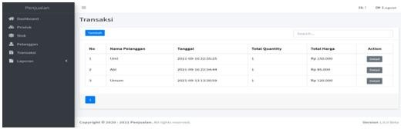

Gambar 11. Tampilan Data Transaksi

Gambar diatas merupakan tampilan data transaksi. Dimana data transaksi ini berfungsi untuk mengelola data transaksi penjualan yang terdiri dari nama pelanggan, tanggal, total *quantity* dan total harga. Selain itu pengguna juga bisa melihat rincian transaksi dengan menekan tombol detail pada tabel transaksi. Data transaksi akan muncul apabila pengguna menekan tombol transaksi di menu utama. Pengguna juga bisa menambahkan atau memasukan data transaksi baru dengan menekan tombol tambah sehingga data transaksi yang ditambahkan akan ditampilkan.

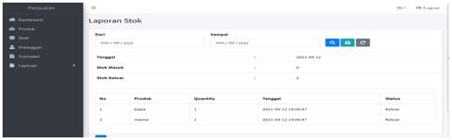

Gambar 12. Tampilan Laporan Stok

Gambar diatas merupakan tampilan laporan stok. Dimana data laporan stok ini berfungsi untuk mengelola laporan data stok barang yang terdiri dari data stok masuk dan data stok keluar. Data laporan stok akan muncul apabila pengguna menekan tombol laporan stok di menu utama. Selain itu pengguna bisa mencetak hasil dari laporan stok tersebut pada tombol print atau cetak.

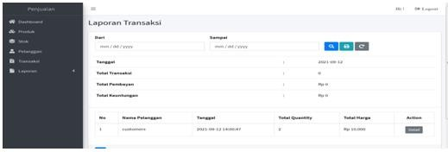

Gambar 13. Tampilan Laporan Transaksi

Gambar diatas merupakan tampilan laporan transaksi. Dimana data laporan transaksi ini berfungsi untuk mengelola laporan data transaksi penjualan yang terdiri dari tanggal, total transaksi, total pembayaran dan total keuntungan. Data laporan transaksi akan muncul apabila pengguna menekan tombol laporan transaksi di menu utama. Selain itu pengguna bisa mencetak hasil dari laporan transaksi tersebut pada tombol *print* atau cetak.

# Pengujian

Selanjutnya pengujian pada aplikasi Sistem Informasi Penjualan Berbasis Web. Untuk pengujian sistem informasi penjualan ini penulis menggunakan metode pengujian *Black Box*. *Black Box Testing* merupakan pengujian program yang mengutamakan pengujian terhadap kebutuhan (*requirement*) fungsi dari suatu program.

# KESIMPULAN

* 1. **Kesimpulan**

Adapun kesimpulan yang didapat dalam penelitian ini:

1. Sistem yang diterapkan pada “CV Albadi Media” masih beroprasi secara manual, sehingga belum memanfaatkan sistem informasi secara optimal untuk mengelola data secara rinci, terutama dalam informasi penjualan.
   1. Fungsi yang terkait dengan sistem penjualan pada “CV Albadi Media” terdari dari fungsi master produk, stok produk, transaksi penjualan, report penjualan dan pelanggan.
   2. Bagan alir penjualan sistem informasi penjualan pada “CV Albadi Media” hanya terdiri dari fungsi penjualan yang merangkap sebagai fungsi administrasi.
   3. Sistem pengendalian *intern* pada “CV Albadi Media” belum berjalan dengan baik dimana dalam organisasi terhadap perangkapan antar fungsi penjualan dan fungsi administrasi.
2. Membangun sistem informasi penjualan berbasis web pada “CV Albadi Media” menggunakan metode *Waterfall* yang terdiri dari:
3. *Requirements analaysis and definition* Layanan sistem, kendala, dan tujuan ditetapkan oleh hasil konsultasi dengan pengguna yang kemudian didefinisikan secara rinci dan berfungsi sebagai spesifikasi sistem.
4. *System and software design*

Tahapan perancangan sistem mengalokasikan kebutuhan-kebutuhan sistem baik perangkat

keras maupun perangkat lunak dengan membentuk arsitektur sistem secara keseluruhan. Perancangan perangkat lunak melibatkan identifikasi dan penggambaran abstraksi sistem dasar perangkat lunak dan hubungannya.

1. *Implementation and unit testing*

Pada tahap ini, perancangan perangkat lunak direalisasikan sebagai serangkaian program atau unit program. Pengujian melibatkan verifikasi bahwa setiap unit memenuhi spesifikasinya.

1. *Integartion and system testing*

Unit-unit individu program atau program digabung dan diuji sebagai sebuah sistem lengkap untuk memastikan apakah sesuai dengan kebutuhan perangkat lunak atau tidak. Setelah pengujian, perangkat lunak dapat dikirimkan ke *customer.*

1. *Operation and maintenance*

Biasanya (walaupun tidak selalu), tahapan ini merupakan tahapan yang paling panjang. Sistem dipasang dan digunakan secara nyata*. Maintenance* melibatkan pembetulan kesalahan yang tidak ditemukanpada tahapan- tahapan sebelumnya,

meningkatkanimplementasi dari unit sistem, dan meningkatkanlayanan sistem sebagai kebutuhan baru.(Sasmito, G. W, 2017).

1. Implementasi sistem informasi penjualan pada “CV Albadi Media” menggunakan konversi pararel. Sistem informasi penjualan berbasis web mampu mempercepat penyediaan informasi penjualan sesuai dengan spesifikasi kebutuhan pada “CV Albadi Media”.

# Saran

Adapun saran pada penelitian ini adalah:

1. Pengembangan sistem informasi penjualan berbasis web perlu dilakukan seiring dengan zaman untuk menyesuaikan dengan teknologi yang akan terus berkembang.
2. Evaluasi sistem secara berkesinambungan diperlukan untuk menghindari dampak buruk yang muncul dikemudian hari.
3. Untuk tampilan sistem informasi penjualan ini diharapkan dapat dibuat lebih menarik lagi dengan penambahan beberapa *design-design* yang menarik.
4. Pada saat pengembangan sistem selanjutnya, sistem informasi penjualan ini dapat digunakan dalam seluruh sistem operasi *android*.

# PUSTAKA

Ambarita, Arisandy. (2018). *Sistem Informasi Geografis Wisata Bahari pada Dinas Pariwisata Kota Ternate*. *1*(2), 59–69. https://doi.org/10.31219/osf.io/xq9sv

Andriani, A. (2018). Sistem Informasi Penjualan Pada Toko Online Dengan Metode Rapid Application

Development (RAD). *Speed-Sentra Penelitian Engineering dan Edukasi*, *10*(3).

Anggraeni, E. Y. (2017). *Pengantar sistem informasi*.

Penerbit Andi.

Arfifahani. (2017). Pengaruh Nilai Pelanggan Terhadap Loyalitas Pelanggan Melalui Kepuasan Pelanggan (Studi Kasus *Concordia Executive Lounge* Terimnal A Bandara *International* Adisutjipto Yogyakarta). *Jurnal Ekobis Dewantara Vol. 1 No 3, ISSN-2656- 4149*, 42-47.

Christian, A., Hesinto, S., & Agustina, A. (2018). Rancang Bangun Website Sekolah Dengan Menggunakan Framework Bootstrap ( Studi Kasus SMP Negeri 6 Prabumulih ). *Jurnal Sisfokom (Sistem Informasi Dan Komputer)*, *7*(1), 22. https://doi.org/10.32736/sisfokom.v7i1.278

Ferdika, M., & Kuswara, H. (2017). Sistem Informasi Penjualan Berbasis Web Pada PT Era Makmur Cahaya Damai Bekasi. *Information System for Educatos and Professionals. E-ISSN: 2548-3587*, *1*(2), 175–188. [http://ejournal-](http://ejournal-/) binainsani.ac.id/index.php/ISBI/article/view/390/3

Harahap, S.H. (2018). Analisis Pembelajaran Sistem Akuntansi Menggunakan Draw.io Sebagai Perancangan Diagram Alir. *ISBN 978-602-50396*, 101-103.

Hernita. (2018). Pengaruh Kualitas Produk Dan Harga Terhadap Keputusan Pembelian. *Jurnal Ilmiah Manajemen & Akuntansi E-ISSN 2356-3923*, 152-

163.

Hutahaean, J. (2015). *Konsep sistem informasi*.

Deepublish.

Indrajani, W. (2017). Analisis dan perancangan sistem penjualan Berbasis web pada pt. Sarang imitasi. *Online] Avialable* [*www.*](http://www/) *ipi. or. id/pendukung/eLearning.doc/analisadanperancang ane-commerce, Diakses pada*, *22*.

Maulana, A., Kurniawan, A., Keumala, W., Sukma, V. R., & Saifudin, A. (2020). Pengujian Black Box pada Aplikasi Penjualan Berbasis Web Menggunakan Metode Equivalents Partitions (Studi Kasus: PT Arap Store). *Jurnal Teknologi Sistem Informasi dan Aplikasi*, *3*(1), 50-56.

Mujiati, Sukadi. (2005). Konsep Sistem Informasi.

*Jurnal Administrasi Pendidikan*, *3*(1).

Mulyati, Y. S. (2016). Analisis Dan Perancangan Sistem Informasi Stok Obat Pada Apotek Arjowinangun. *Jurnal Bianglala Informatika*. *ISSN- 2338-9761*, 11-15.

Nurwahyunita, Dewi, I. K., & Harahap, S. Z. (2021). Kata kunci : Sistem informasi penjualan, Pemasaran, PHP,MySQL. *Journal of Student Development Informatics Management (JoSDIM)*, *1*(1), 25–34.

Palupessy, M. (2013). Analisis dan Perancangan Sistem Informasi Penjualan Pada Toko Sepatu Impor Yogyakarta.

Prasetyo, A., & Susanti, R. (2016). Sistem Informasi Penjualan Berbasis Web Pada PT. Cahaya Sejahtera Sentosa Blitar. *Jurnal Ilmiah Teknologi Informasi Asia*, *10*(2), 1–16.

Purnomo, B.H., & Ridlo, M.R. (2020). Perancangan Sistem Informasi Pemantauan Tindak Lanjut Hasil Audit Studi Kasus Inspektorat PPATK, *Jurnal*

*Komputer dan Informatika, Vol 15 No 1. ISSN 2716-*

*4233,* 228-237.

Sari. (2020). Analiss Perhitungan Persediaan Dengan Metode FIFO Dan Average Pada PT.Harapan, *Vol XVI No 1. ISSN 2550-1178,* 31-38.

Sasmito, G. W. (2017). Penerapan Metode Waterfall Pada Desain Sistem Informasi Geografis Industri Kabupaten Tegal. *Jurnal Informatika:Jurnal Pengembangan IT (JPIT)*, *2*(1), 6–12.

Soemohadiwidjojo, A. T. (2017). *KPI Untuk Perusahaan Dagang*. Raih Asa Sukses.

Suendri. (2018). Implementasi Diagram UML (Unified Modelling Language) Pada Perancangan Sistem Informasi Remunerasi Dosen Dengan Database Oracle (Studi Kasus: UIN Sumatera Utara Medan). *Jurnal Ilmu Komputer Dan Informatika*, *3*(1), 1–9. <http://jurnal.uinsu.ac.id/index.php/algoritma/article/> download/3148/1871

Susilo, M. (2018). Rancang Bangun Website Toko Online Menggunakan Metode Waterfall. *InfoTekJar: Jurnal Nasional Informatika dan Teknologi Jaringan*, *2*(2), 98-105.

Wulandari, S. A. (2017). Sistem Informasi Penjualan Produk Berbasis Web Pada Chanel Distro Pringsewu. *Jurnal TAM (Technology Acceptance Model)*, *4*(0), 41–47.

<http://ojs.stmikpringsewu.ac.id/index.php/JurnalTa> m/article/view/36/36

Yanuardi, & Permana, A. A. (2018). Rancang Bangun Sistem Informasi Keuangan Pada Pt . Secret. *Jurnal Teknik Informatika (JIKA)*, 1–7.